МОСКОВСКИЙ ФИЗИКО-ТЕХНИЧЕСКИЙ ИНСТИТУТ

(НАЦИОНАЛЬНЫЙ ИССЛЕДОВАТЕЛЬСКИЙ УНИВЕРСИТЕТ)

Физтех-школа аэрокосмических технологий

Отчет о выполнении лабораторной работы 1.1.1

Определение удельного сопротивления

нихромовой проволоки

Губарев Никита, Б03-502

8 сентября 2025 г.

Оглавление

Аннотация 2

Теоретические сведения 2

Методика измерений 3

Оборудование и инструментальные погрешности 3

Результаты измерений и обработка данных 3

Обсуждение результатов 3

Вывод 3

# Аннотация

# Теоретические сведения

Удельное сопротивление однородной проволоки круглого сечения:

(1)

Где R – сопротивление проволоки, d – ее диаметр, l – длина.

Согласно закону Ома:

Где U – напряжение, I – сила тока, R – сопротивление.

Для измерения напряжения и амперметра было предложено две схемы (Рис. 1):

В первой схеме сопротивление проволоки будет измерено по формуле:

Во второй:

Где и – сопротивления рассчитанное по данным с приборов по закону Ома, – сопротивление амперметра – сопротивление вольтметра.

Будем считать, что измеренное сопротивление в порядке 5 Ом. Сопротивление вольтметра 500 Ом, сопротивление амперметра 1,2 Ом. Тогда , значит первая схема имеет меньшую расчетную поправку и вместе с этим меньшую погрешность. Тогда для дальнейших измерений будем использовать именно ее.

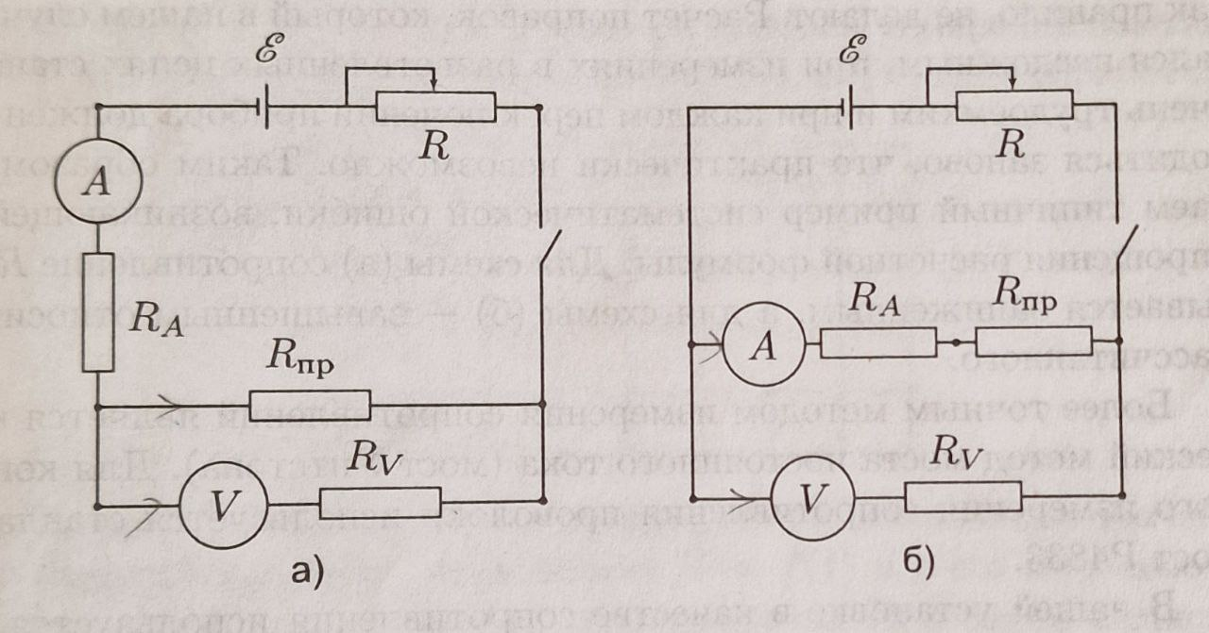 Рис. 1

# Методика измерений

1. Измерить диаметр проволоки при помощи штангенциркуля и микрометра. Сравнить значения, выбрать среднее для дальнейшей подстановки в формулу (1)
2. Провести измерения напряжения и силы тока по схеме Рис.1 (а). Для длин проволоки 50, 30, 20 см.
3. Получить значения сопротивлений проволоки, пересчитать при помощи значений с вольтметра силу тока на измеряемом образце.
4. Построить график зависимости напряжения от силы тока (пересчитанной для проволоки)
5. По методу наименьших квадратов найти коэффициент наклона, который будет являться средним сопротивлением проволоки.
6. Повторить измерения сопротивлений проволоки при помощи магазина сопротивлений P4833.
7. Посчитать удельное сопротивление проволоки погрешности, сравнить полученные результаты.

# Оборудование и инструментальные погрешности

*Линейка*: По цене деления (по цене деления). При определении местоположений контактов имеется дополнительная погрешность, которая может быть оценена как .

*Штангенциркуль*: (маркировка производителя)

*Микрометр*: (маркировка производителя)

*Вольтметр*: класс точности – 0.2, предел измерений в выбранном режиме (600 мВ),

*Амперметр*: при измерении проволоки длиной 50 см значения были постоянными в порядке десятых, а при измерении длин 20 и 30 см, постоянные значения были в порядке сотых, поэтому в первом эксперименте считаем , а во втором и третьем .

*Магазин сопротивлений Р4833*: класс точности – 0.1, предел измерений 1111.1 Ом, множитель схемы , тогда

# Результаты измерений и обработка данных

1. Измерения диаметра проволоки при помощи штангенциркуля (dшт) и микрометра (dмк):

|  |  |  |  |  |  |  |  |  |  |  |
| --- | --- | --- | --- | --- | --- | --- | --- | --- | --- | --- |
| Номер измерения | 1 | 2 | 3 | 4 | 5 | 6 | 7 | 8 | 9 | 10 |
| dшт ± 0,05, мм | 0,35 | 0,35 | 0,35 | 0,35 | 0,35 | 0,35 | 0,35 | 0,35 | 0,35 | 0,35 |
| dмк ± 0,01, мм | 0,36 | 0,37 | 0,36 | 0,36 | 0,37 | 0,36 | 0,36 | 0,36 | 0,36 | 0,35 |

Более точное значение (0,36 мм) получено при помощи микрометра, так как его абсолютная погрешность в пять раз меньше, чем погрешность измерений штангенциркулем. Для дальнейших расчётов будем использовать значение d=0,36 ± 0,01 мм

1. Результаты измерений вольтметром (U1 ) и амперметром (I1raw) на длине 50,0 :

|  |  |  |  |  |  |  |  |  |  |  |
| --- | --- | --- | --- | --- | --- | --- | --- | --- | --- | --- |
| Номер измерения | 1 | 2 | 3 | 4 | 5 | 6 | 7 | 8 | 9 | 10 |
| U1 | 576,0 | 488,0 | 424,0 | 392,0 | 344,0 | 320,0 | 300,0 | 268,0 | 252,0 | 404,0 |
| I1raw | 114,1 | 97,6 | 85,1 | 78,4 | 69,0 | 64,4 | 60,0 | 53,5 | 50,1 | 80,7 |

Результаты измерений вольтметром (U2 ) и амперметром (I2raw) на длине 30,0 :

|  |  |  |  |  |  |  |  |  |  |  |
| --- | --- | --- | --- | --- | --- | --- | --- | --- | --- | --- |
| Номер измерения | 1 | 2 | 3 | 4 | 5 | 6 | 7 | 8 | 9 | 10 |
| U2 ± 1,2, мВ | 580,0 | 440,0 | 364,0 | 324,0 | 284,0 | 276,0 | 248,0 | 224,0 | 204,0 | 180,0 |
| I2raw ± 0,01, мА | 192,74 | 146,39 | 120,66 | 108,06 | 93,85 | 91,24 | 82,94 | 75,05 | 67,33 | 60,11 |

Результаты измерений вольтметром (U3 ) и амперметром (I3raw) на длине 20,0 :

|  |  |  |  |  |  |  |  |  |  |  |
| --- | --- | --- | --- | --- | --- | --- | --- | --- | --- | --- |
| Номер измерения | 1 | 2 | 3 | 4 | 5 | 6 | 7 | 8 | 9 | 10 |
| U3 ± 1,2, мВ | 592,00 | 492,00 | 400,00 | 336,00 | 296,00 | 268,00 | 248,00 | 212,00 | 188,00 | 180,00 |
| I3raw ± 0,01, мА | 291,80 | 242,35 | 199,57 | 165,06 | 145,87 | 132,36 | 122,33 | 105,38 | 92,60 | 88,23 |

# Обсуждение результатов

# Вывод